标准数据库加密原文使用说明

标准数据库的pdf格式原文加密，必须使用adobe readerpdf阅读器软件，且安装插件（此插件为adobe reader 打开pdf格式原文时候链接到服务器验证的插件），才可以正常打开标准原文。

1. 下载安装adobe reader软件，（如果机器上已安装此软件任何一个版本，就不需要再安装，跳过此步骤，直接安装插件）进入平台首页，选择国家标准全文数据库，进入后点击页面左侧客户端浏览器下载，下载后解压缩，安装完成。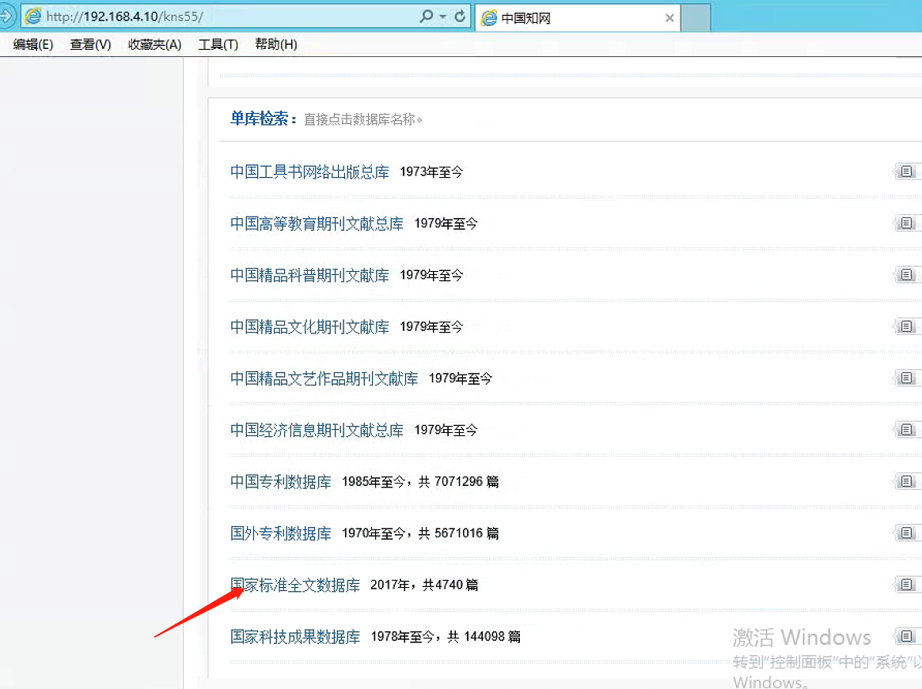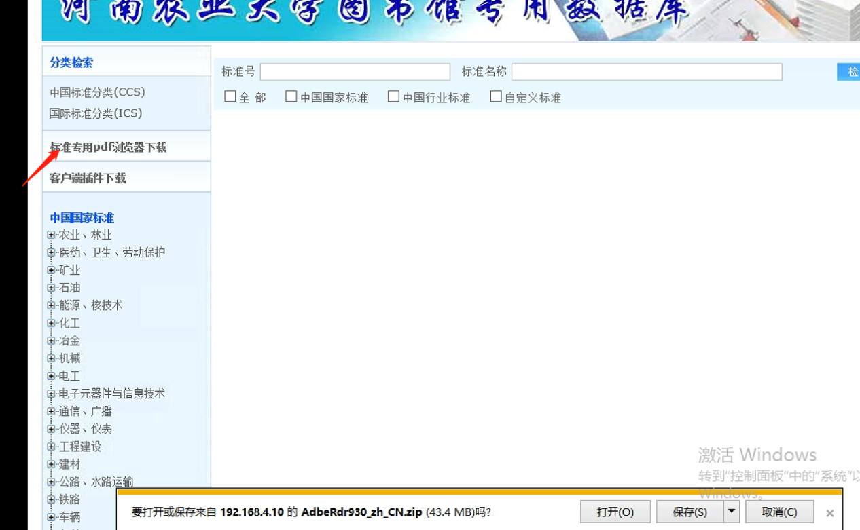
2. 安装插件-点击客户端插件下载-点击运行-完成安装。安装此插件的时候有提示，选择信任安装。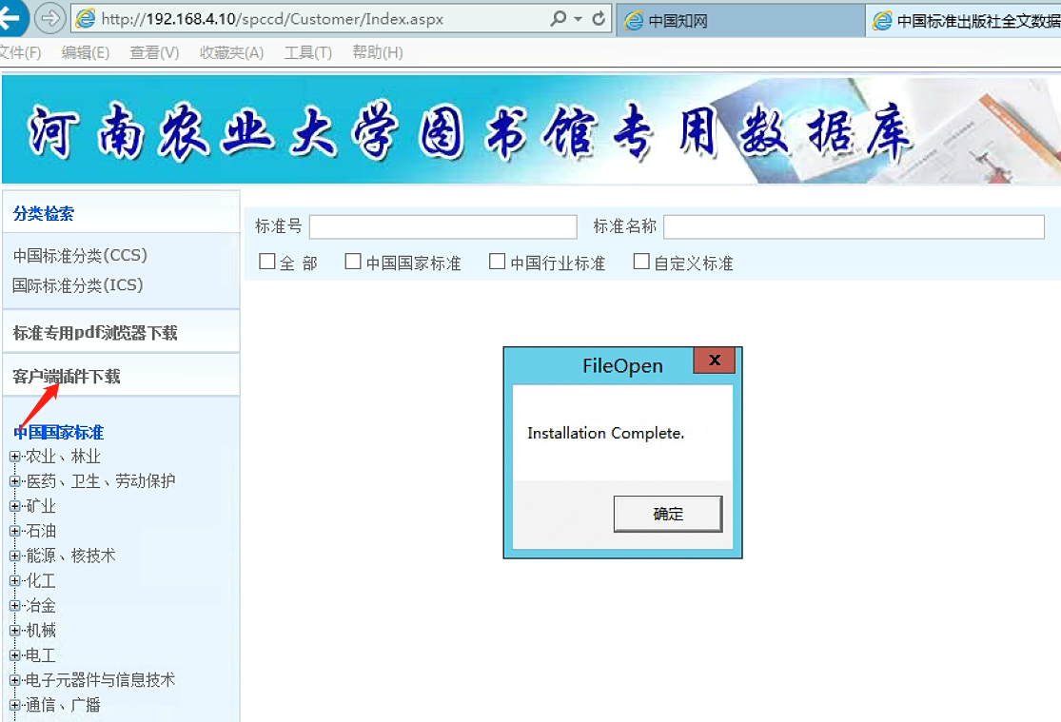
3. 安装成功后，就可以点击下载了。谷歌浏览器自带pdf浏览器，用谷歌浏览器时候，请设置不要直接打开，下载后用adobe readerpdf浏览器打开，否则验证服务器错误，文件无法打开。

